Nota de prensa

Las nuevas cargadoras de ruedas de Liebherr se presentan en la feria Bauma 2022

⸺

Las nuevas cargadoras compactas ya están disponibles en los distribuidores de Liebherr en Europa, Australia y Nueva Zelanda

La L 504 Compact es un modelo nuevo, mientras que la L 506 Compact y la L 508 Compact se presentan con muchas novedades

Las nuevas cargadoras sobre ruedas de tamaño mediano ya están disponibles en los distribuidores de Liebherr en Europa, mientras que en Norteamérica, Australia y Nueva Zelanda lo estarán a partir de otoño de 2022

El nuevo cuadro de elevación y la potencia mejorada del motor aumentan el rendimiento de las cargadoras sobre ruedas de tamaño mediano

Con las cargadoras compactas y las cargadoras sobre ruedas de tamaño mediano, Liebherr presenta en la feria Bauma 2022 dos series de cargadoras sobre ruedas completamente renovadas. Las cargadoras compactas, a las que se suma el nuevo modelo adicional L 504 Compact, se podrán contemplar por primera vez en una feria comercial en Alemania en el marco de la Bauma 2022. Liebherr también aprovecha la feria internacional de referencia de máquinas de obras públicas como escenario para presentar por primera vez sus cargadoras sobre ruedas de tamaño mediano a un público multisectorial. En comparación con los modelos anteriores, estas máquinas destacan por un considerable aumento del rendimiento.

Múnich (Alemania), 21 de junio de 2022 – Las cargadoras compactas de Liebherr estarán representadas en la feria Bauma 2022 por los modelos L 504 Compact y L 508 Compact. La nueva L 504 Compact, que es la cargadora sobre ruedas más pequeña del grupo empresarial, incorpora las cualidades de las series más grandes y destaca por su atractiva relación calidad-precio. Por su parte, las cargadoras sobre ruedas de tamaño mediano estarán representadas en el stand de Liebherr con el modelo L 546. La máquina expuesta en la feria está equipada con numerosos sistemas inteligentes de asistencia, como el potente y mejorado sistema de cámaras Skyview o el sistema de reconocimiento de personas activo. La presencia de cargadoras sobre ruedas Liebherr en la feria Bauma de este año se completa con máquinas de otras series, como la L 509 Tele o la L 586 XPower®.

Robustez y potencia: las nuevas cargadoras sobre ruedas de tamaño mediano de Liebherr

Liebherr ha rediseñado y revisado a fondo su gama de cargadoras sobre ruedas de tamaño mediano. El nuevo cuadro de elevación, que cuenta con una cinemática en Z optimizada y elementos hidráulicos de trabajo mejorados, garantiza máximas fuerzas de arranque, sujeción y recuperación. Los refuerzos estructurales en el cuadro de elevación (por ejemplo, en los brazos o en el tubo transversal) aumentan la robustez. La cinemática en Z modificada con su unidad de pilotaje electro-hidráulica incluye cilindros hidráulicos en parte más grandes y bombas de trabajo más potentes que antes. La combinación de estas novedades permite tiempos de ciclo más rápidos y movimientos de trabajo dinámicos, incluso con herramientas de trabajo pesadas, como los cazos de alto volteo o las pinzas para madera.

Junto al nuevo cuadro de elevación, la optimización del engranaje del mecanismo de traslación hidrostático también contribuye a aumentar la productividad de las cargadoras sobre ruedas. Los motores, más potentes, se caracterizan por alcanzar un par máximo más alto a regímenes nominales más bajos. El resultado es una mayor potencia y eficiencia con un consumo de combustible invariablemente bajo. Los componentes hidráulicos de potencia aumentada, como los motores y las bombas de traslación ampliados, garantizan una mayor fuerza de tracción en los tres modelos y, por lo tanto, operaciones de carga potentes. Para lograr la máxima fiabilidad, Liebherr ha reforzado no solo los componentes del engranaje del mecanismo de traslación, sino también los ejes. Con ello, las tres cargadoras sobre ruedas disponen de ejes delanteros o traseros más grandes que sus predecesoras, según el modelo.

Los sistemas de asistencia inteligentes están incluidos en el paquete completo de las cargadoras sobre ruedas de tamaño mediano de Liebherr. Un ejemplo es el sistema de reconocimiento de personas activo con asistente de freno. Este sistema de asistencia opcional, instalado en la parte trasera, avisa al maquinista, visualmente a través de la pantalla y mediante señales acústicas, de los peligros en la zona trasera de la máquina. Para avisar de forma selectiva de la inminencia de daños personales, el sistema de asistencia utiliza una tecnología de sensores inteligentes que distinguen entre personas y objetos. Cuando el sistema de reconocimiento activo de personas emite una señal de aviso, el asistente de freno reduce automáticamente la velocidad de la cargadora sobre ruedas hasta detenerla para evitar un posible accidente.

Las nuevas cargadoras compactas de Liebherr: una ayuda segura y fiable

Liebherr renueva sus cargadoras compactas que, desde su presentación hace ya casi una década, han destacado por ser una ayuda segura y fiable en los sectores más diversos. Una de las innovaciones más importantes es la cabina del conductor, que ofrece al maquinista una excelente visibilidad gracias unas mayores superficies acristaladas. El cuadro de elevación, optimizado para mejorar la visibilidad, también garantiza una visión sin obstáculos del equipo de trabajo y, por tanto, una seguridad máxima. Por primera vez, los modelos L 506 y L 508 están disponibles en la variante “Speeder” a petición del cliente. En esta versión, las máquinas alcanzan una velocidad máxima de hasta 30 km/h.

Las cargadoras compactas disponen de un cuadro de elevación con cinemática en Z que permite el uso de una amplia gama de herramientas de trabajo. Liebherr ha optimizado la guía paralela para un funcionamiento seguro y preciso con un porta palets. Esto es de suma importancia cuando se transportan palets de adoquines o baldosas en obras de jardinería y paisajismo. Para aumentar aún más la versatilidad, Liebherr ofrece bajo petición la versión “High Lift” del cuadro de elevación en los modelos L 506 y L 508. Se trata de una versión ampliada que proporciona más alcance al cuadro de elevación. Ello permite a las cargadoras compactas puedan cargar también vehículos de transporte más grandes.

En el ámbito de actuación municipal, las cargadoras compactas de Liebherr se enfrentan a diversos retos: el transporte de material con cazos de distintos tipos o un porta palets, los movimientos de tierra con cazos 4 en 1, los trabajos de limpieza con barredoras o el servicio de invierno con palas quitanieves son solo algunos ejemplos. Para acometer esta diversidad de tareas de forma eficiente y segura, Liebherr ofrece además su dispositivo de acoplamiento rápido totalmente automático LIKUFIX para las tres cargadoras compactas. Con LIKUFIX, el maquinista puede alternar entre distintas herramientas de trabajo hidráulicas y mecánicas en cuestión de segundos con solo pulsar un botón desde la cabina. Esto se traduce en un ahorro de tiempo y una reducción del riesgo de accidentes, ya que el conductor no tiene que abandonar la cabina para cambiar la herramienta.

Datos de rendimiento de las dos nuevas series de cargadoras sobre ruedas de Liebherr

Los datos se refieren las versiones estándares. Las cargadoras sobre ruedas cumplen con las normas de emisiones de escape vigentes.

|  |  |  |  |  |
| --- | --- | --- | --- | --- |
| Modelo: | Carga basculante: | Capacidad de cazo: | Peso en servicio: | Potencia del motor: |
| L 504 Compact | 3.000 kg | 0,7 m³ | 4.600 kg | 34 kW / 46 CV |
| L 506 Compact | 3.500 kg | 0,8 m³ | 4.970 kg | 47,5 kW / 64 CV |
| L 508 Compact | 3.900 kg | 1,0 m³ | 5.700 kg | 47,5 kW / 64 CV |
| L 526 | 8.730 kg | 2,2 m³ | 13.170 kg | 116 kW / 158 CV |
| L 538 | 9.650 kg | 2,6 m³ | 14.520 kg | 129 kW / 175 CV |
| L 546 | 11.010 kg | 3,0 m³ | 15.410 kg | 138 kW / 188 CV |

Acerca de Liebherr-Werk Bischofshofen GmbH

Liebherr-Werk Bischofshofen GmbH desarrolla, produce y comercializa las cargadoras sobre ruedas del Grupo Liebherr. Esta planta situada en la región de Salzburgo (Austria) ha experimentado un crecimiento constante gracias a innovaciones sostenibles, soluciones creativas y elevados estándares de calidad. La gama de cargadoras sobre ruedas se amplía de forma constante e incluye diferentes modelos en cuatro grupos de productos distintos: cargadoras compactas y cargadoras Stereo, así como cargadoras sobre ruedas de tamaño mediano y grande. Todas ellas destacan por sus innovadores conceptos de accionamiento.

Acerca del Grupo Liebherr

El Grupo Liebherr es una empresa familiar de tecnología con una gama de productos muy diversa. Se trata de uno de los líderes mundiales en la fabricación de máquinas de construcción. También ofrece productos y servicios de gran calidad y orientados al uso pertenecientes a muchos otros sectores. Actualmente, el Grupo cuenta con más de 140 filiales en todos los continentes. En 2021, el Grupo tuvo una plantilla de más de 49.000 personas y alcanzó un volumen de ventas consolidado de más de 11.600 millones de euros. Liebherr se fundó en el año 1949 en la localidad Kirchdorf an der Iller, al sur de Alemania. Desde entonces, los empleados trabajan con el objetivo de convencer a sus clientes con soluciones exigentes y de contribuir al progreso tecnológico.

Bilder

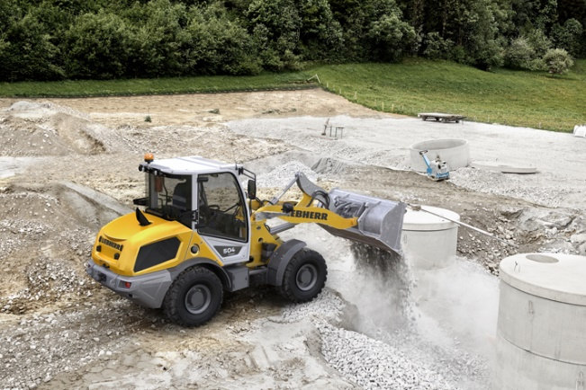

liebherr-compact-loader-l504.jpg  
La nueva cargadora compacta L 504 de Liebherr se presenta por primera vez en una feria comercial en Alemania en la Bauma 2022.

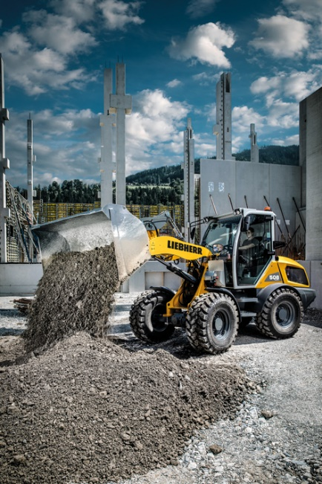

liebherr-compact-loader-l508.jpg  
La nueva cargadora compacta L 508 de Liebherr, fotografiada en acción en una obra, puede verse en el stand de Liebherr en Bauma.

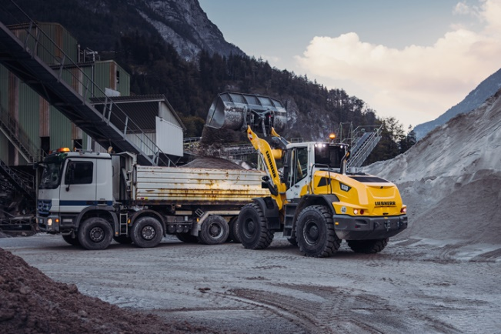

liebherr-new-mid-sized-wheel-loader-l538-loading-truck.jpg  
Un motor más potente y mayor fuerza de arranque: las nuevas cargadoras sobre ruedas de tamaño mediano de Liebherr destacan por su robustez.

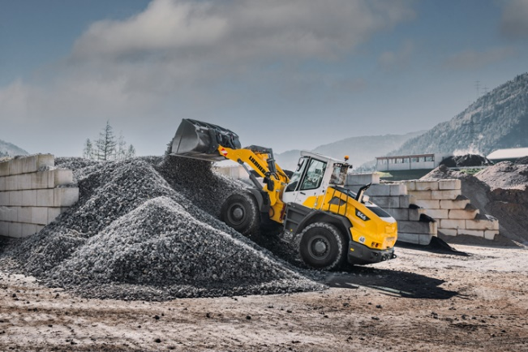

liebherr-new-mid-sized-wheel-loader-l546-quarry.jpg  
En la Bauma de este año, Liebherr presenta la L 546, un ejemplo de las nuevas cargadoras sobre ruedas de tamaño mediano.

Contacto

Martin Koller  
Marketing y Relaciones Públicas  
Teléfono: +43 50809 11475  
Correo electrónico: [martin.koller.lbh@liebherr.com](mailto:martin.koller.lbh@liebherr.com)

Publicado por

Liebherr-Werk Bischofshofen GmbH  
Bischofshofen/Austria  
[www.liebherr.com](http://www.liebherr.com)